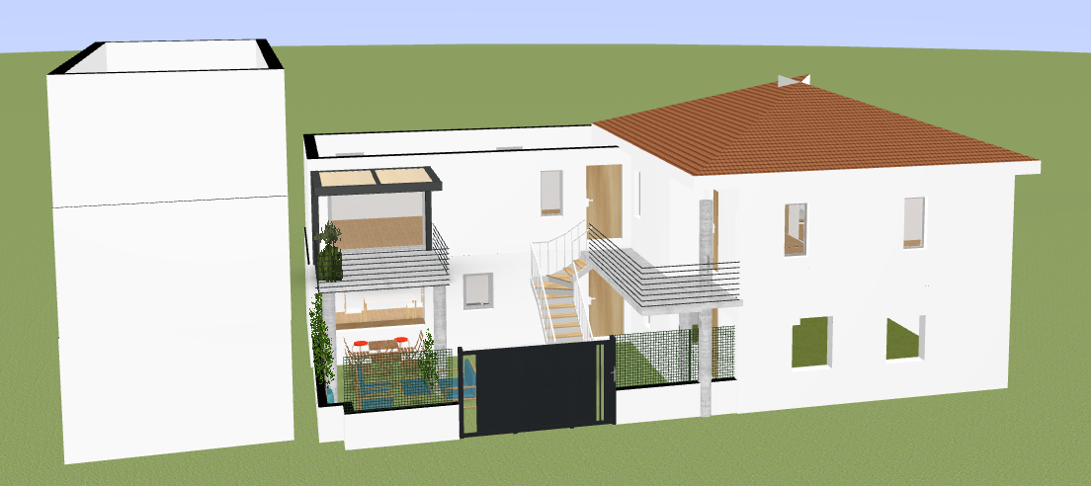
Plan 3D

Hôtel

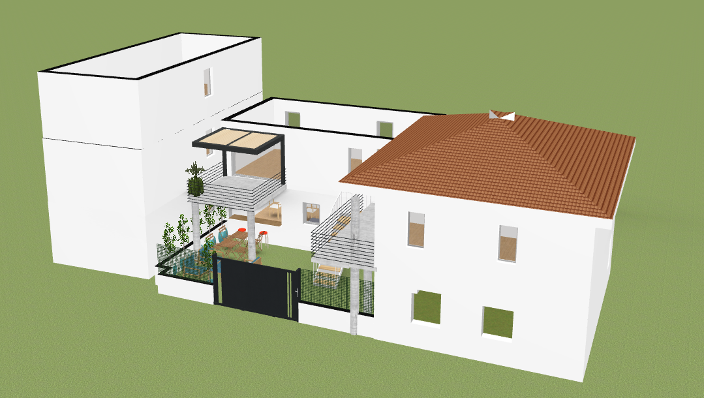

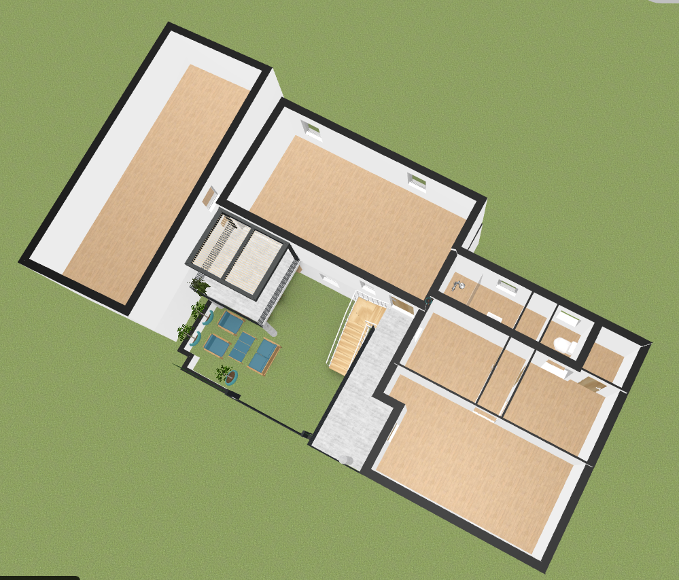
Rez de chaussée 1er étage
On fait la salle de bains du RDC où se trouve actuellement l’escalier de la maison pour monter au 1er étage.
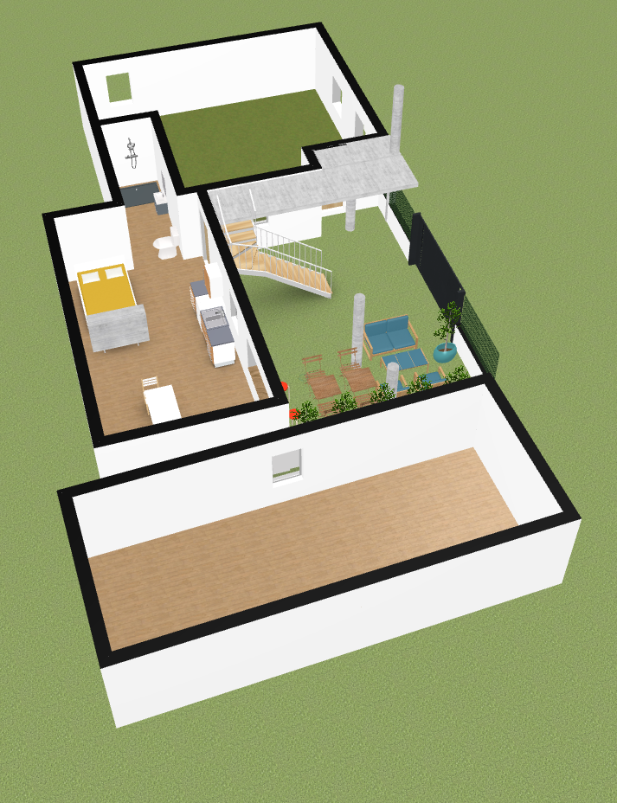
Studio

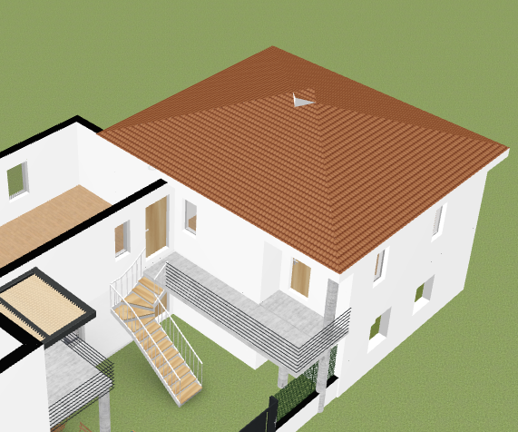
On accède au 1er étage avec un nouvel escalier. Cet escalier permet d’accéder au studio et au 1er étage de la maison.

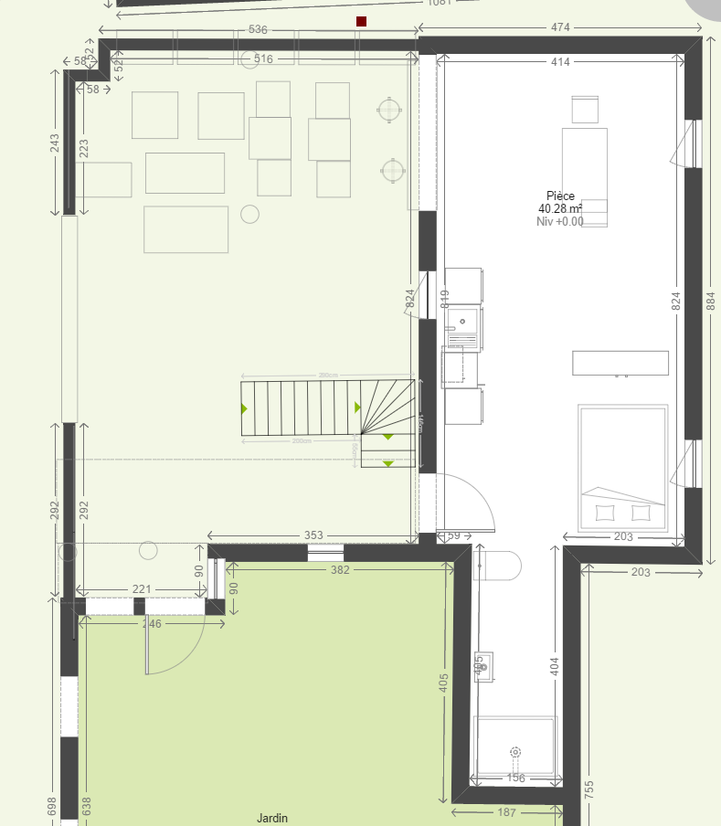
Plan 2D RDC. On aura donc un bâtiment d’environ 4,80 mètres sur 9 mètres. La salle de bains de cet appartement sera à la place de l’escalier actuel pour monter au 1er étage.

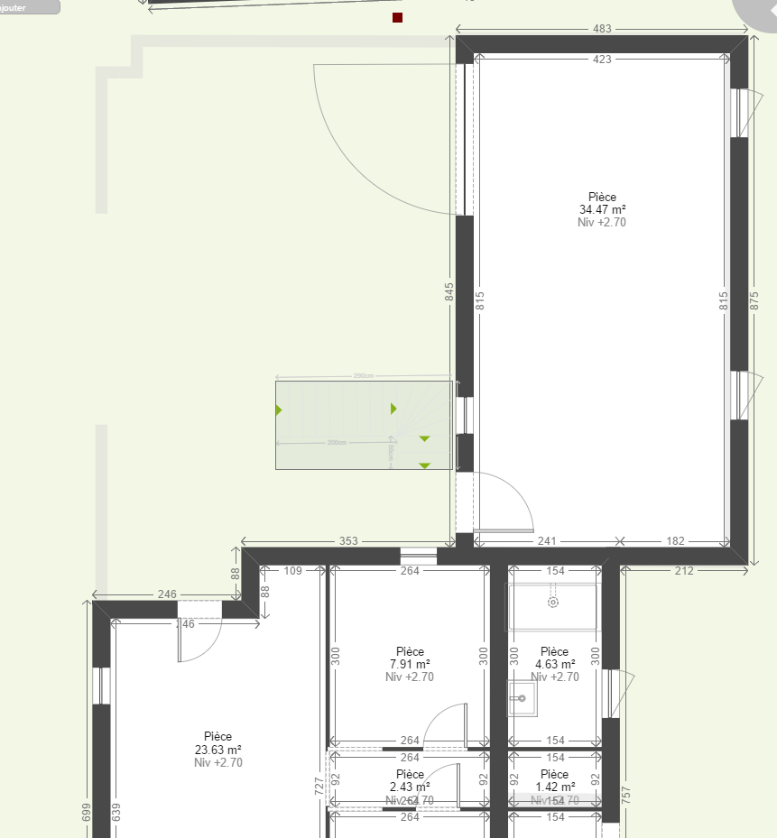
Plan 2D 1er étage. Il y aura une grande terrasse ici.

Plan 2D 1er étage. Le studio fera environ 35 m². A voir encore ou on placera la salle de bains et les WC.

Plan 2D 1er étage. Cette salle de bains appartiendra dans un deuxième temps à l’appartement du premier étage de la maison.

